Награждение команды.

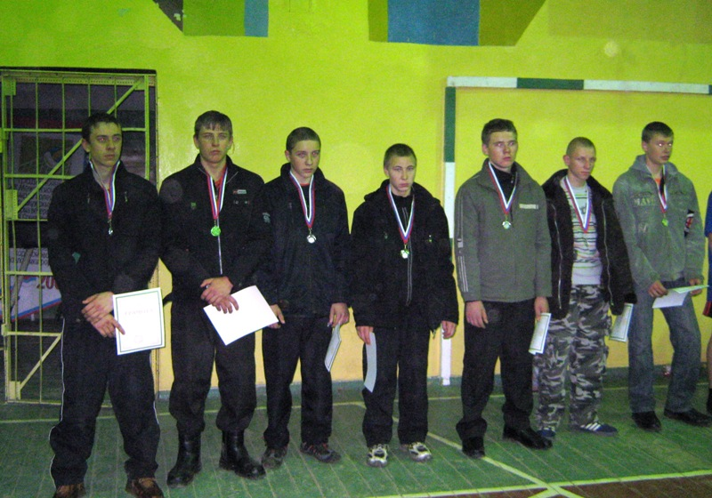

Состав команды:
Мантров Рустам, Горин Саша, Голиков Алёша, Воронин Валентин, Савинов Денис, Волков Александр, Петрунин Игорь.

